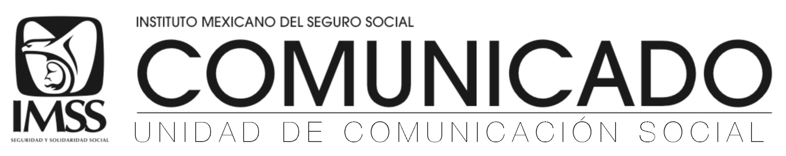

Ciudad de México a 20 de noviembre de 2018.
No. 294/2018.

AVANZA COMPRA CONSOLIDADA DE MEDICAMENTOS 2018-2019, ENCABEZADA POR EL IMSS

- Será por casi 58 mil millones de pesos y en ella participan 43 entidades públicas entre dependencias federales y secretarías de salud de los estados.

- Con este procedimiento se adquirirán los medicamentos, material de curación y vacunas para cubrir las necesidades de todo el 2019.

- El proceso se realiza con la participación del equipo de transición de la nueva administración y cuenta con el acompañamiento de la Secretaría de la Función Pública y organismos internacionales como la OCDE.

El Gobierno de la República, a través del Instituto Mexicano del Seguro Social (IMSS), realiza desde el mes de octubre los procesos de licitación para la compra consolidada de medicamentos 2018-2019 para el sector salud por casi 58 mil millones de pesos, la cual concluirá durante noviembre y diciembre.

Con este procedimiento se adquirirán los medicamentos, material de curación y vacunas para cubrir las necesidades de todo el 2019, de los 43 organismos que participan en esta ocasión: 5 dependencias federales, 15 secretarías de Salud de los Estados y 23 Hospitales de Salud del ámbito federal.

La compra consolidada de este año, la sexta desde que se implementó este mecanismo en 2013, es un proceso transparente que se realiza con el acompañamiento de la Secretaría de la Función Pública a través de la figura de testigo social y con representantes de organismos internacionales como la Organización para la Cooperación y el Desarrollo Económicos (OCDE).

Las reuniones para los procesos de licitación también se llevan a cabo con la participación del equipo de transición de la nueva administración que asumirá la Dirección General del IMSS a partir del 1 de diciembre.

Para 2019, se estarán adquiriendo 834 claves de medicamentos, 521 de Material de Curación y 26 correspondientes a vacunas.

Hasta el momento, se han publicado 8 procesos de licitación de medicamentos, vacunas y material de curación, de los cuales 2 son nacionales, 3 internacionales bajo cobertura de tratados y 3 bajo la modalidad de ofertas subsecuentes de descuentos.

De los procesos iniciados, el pasado 7 de noviembre se falló el procedimiento nacional para la adquisición de medicamentos, obteniendo el 96 por ciento de claves adjudicadas, equivalente a la adquisición de 141 millones de piezas de medicamentos.

Mientras que el 4 por ciento de las claves no adjudicadas durante la licitación nacional de medicamentos se incluirán en el procedimiento de licitación internacional bajo cobertura de tratados, para lograr su adjudicación.

Durante los meses de noviembre y diciembre se estarán concluyendo todos los procesos de compra consolidada, lo que permitirá al IMSS contar de manera oportuna con los insumos necesarios para la atención de los derechohabientes el próximo año.

Las compras consolidadas han dejado importantes ahorros al sector salud por casi 17 mil 500 millones de pesos, de los cuales 10 mil 500 millones han sido para el Seguro Social, lo que además ha permitido la adquisición de más productos para hacer frente a la demanda de servicios de salud.

--- o0o ---

Síguenos en:
